Hilla Häyhä
OPEA suomi ja kirjallisuus

Kouluvierailu - teemana monilukutaito

Kävin vierailemassa lukion terveystiedon tunnilla. Kaksoistunnin aiheena oli ensiaputaidot. Tunnin pohjana oli PowerPoint-esitys. Tunnilla katsottiin kaksi videota: toinen kylkiasentoon kääntämisestä, toinen aikuisen elvytyksestä. Videon katsomisen jälkeen kyseistä taitoa harjoiteltiin käytännössä. Erilaisia ensiaputilanteita harjoiteltiin draaman avulla siten, että yleisö kertoi, mitä näyttelijän täytyisi kussakin tilanteessa tehdä. Lopuksi kaikki oppilaat lukivat oppikirjasta itsenäisesti muutaman sivun. Tekstistä heränneet kysymykset käytiin yhdessä läpi.

Tunnilla käytettiin siis monenlaisia tekstilajeja: digitaalisia tekstejä PowerPointin muodossa, painettua tekstiä oppikirjan muodossa, visuaalisia kuvia (esimerkki alla) sekä videoita. Alla oleva kuva oli viimeinen dia ennen välituntia. Se jätettiin seinälle välitunnin ajaksi, joten oppilaat näkivät sen ensimmäisenä myös välitunnilta tullessaan. Luulen, että kuvalla haluttiin rohkaista oppilaita ensiaputaitojen käyttämiseen hädän hetkellä.

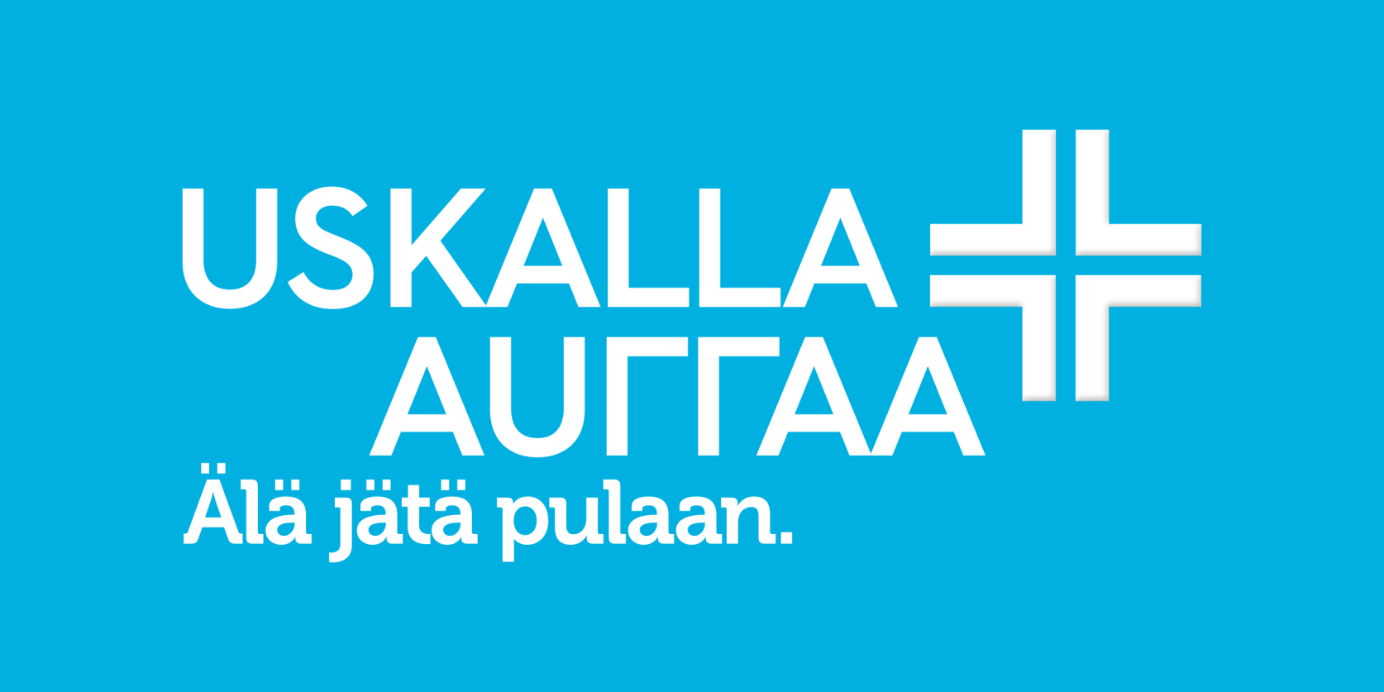

Luokkahuoneessa ei ollut juurikaan tekstejä. Kyseessä on hyvin pieni lukio, joka toimii tiloissa, joita käytetään muuhunkin tarkoitukseen. Luokassa oli kuitenkin tietokone ja valkokangas, joiden kautta opettaja näytti diat ja videot. Oppimisympäristö oli mielestäni aika ankea. Vaikka rakennus on vanha ja hieno, niin luokkahuone tuntui kolkolta. Sitä korosti luokkahuoneen suuri koko ja opiskelijoiden pieni määrä. Muistaakseni seinillä oli vanhoja tauluja, eli jotain kuvia nyt sentään.

Tunnilla tekstejä käytettiin taitojen harjoittelun apuna. Kun kylkiasentoon kääntämisen tai elvytystilanteen on ensin nähnyt videolta, on sitä helpompi harjoitella itse. Tunnilla ei tulkittu tai tuotettu mitään tekstejä, vaan pääpaino oli käytännön tilanteiden harjoittelussa. Lopputunnilla oppilaat lukivat pätkän oppikirjasta. He saivat esittää lukemisen jälkeen mieleen heränneitä kysymyksiä. Oppilaat kysyivät esimerkiksi sellaisista taidoista, joita ei ollut käyty tunnilla niin tarkasti läpi. Kriittisen tulkinnan tai tuottamisen harjoittelua ei tunnilla nähdäkseni esiintynyt.
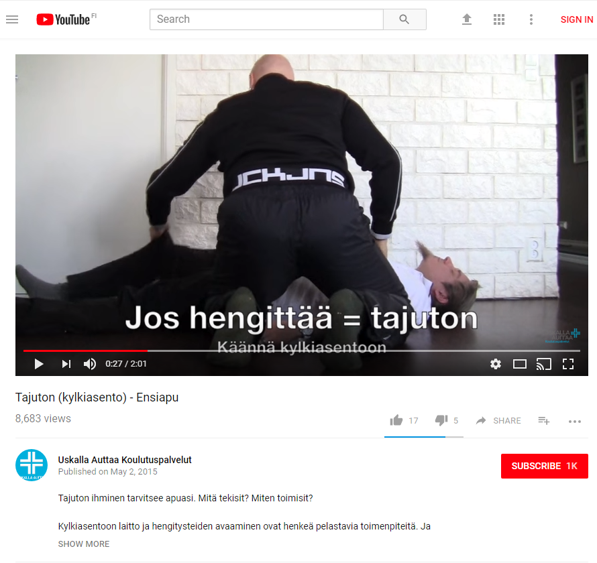

Ensiaputaidot ovat tärkeä kansalaistaito. Oppijoita osallistettiin omaan oppimiseen, sillä he saivat kokeilla kylkiasentoon kääntämistä ja muita harjoitteita pareittain. Osallisuus ja toimijuus siis toteutuivat tunnilla hyvin. Draamaharjoittelussa vain kaksi vapaaehtoista näytteli, mutta muut oppilaat kertoivat yleisöstä, kuinka näyttelijöiden täytyy toimia.

Vierailu oli hyvin antoisa. Valmistun myös terveystiedon opettajaksi, mutta en suorita lainkaan harjoittelua siihen. Olisin halunnut käydä seuraamassa terveystietoa vieraan aineen kuuntelussa, mutta aikataulut eivät sopineet kohdalleen. Siksi halusin käydä seuraamassa terveystietoa edes tämän kouluvierailun puitteissa. Oli mielenkiintoista nähdä myös näin pienen lukion toimintaa, sillä itse olen käynyt kouluni isoissa kouluissa. Kuten vierailullakin sain huomata, eri aineiden oppitunneilla esiintyy monenlaisia tekstejä.

